1. 什么是MyBatis？
2. 新建Spring项目，使用MyBatis完成以下后台需求。

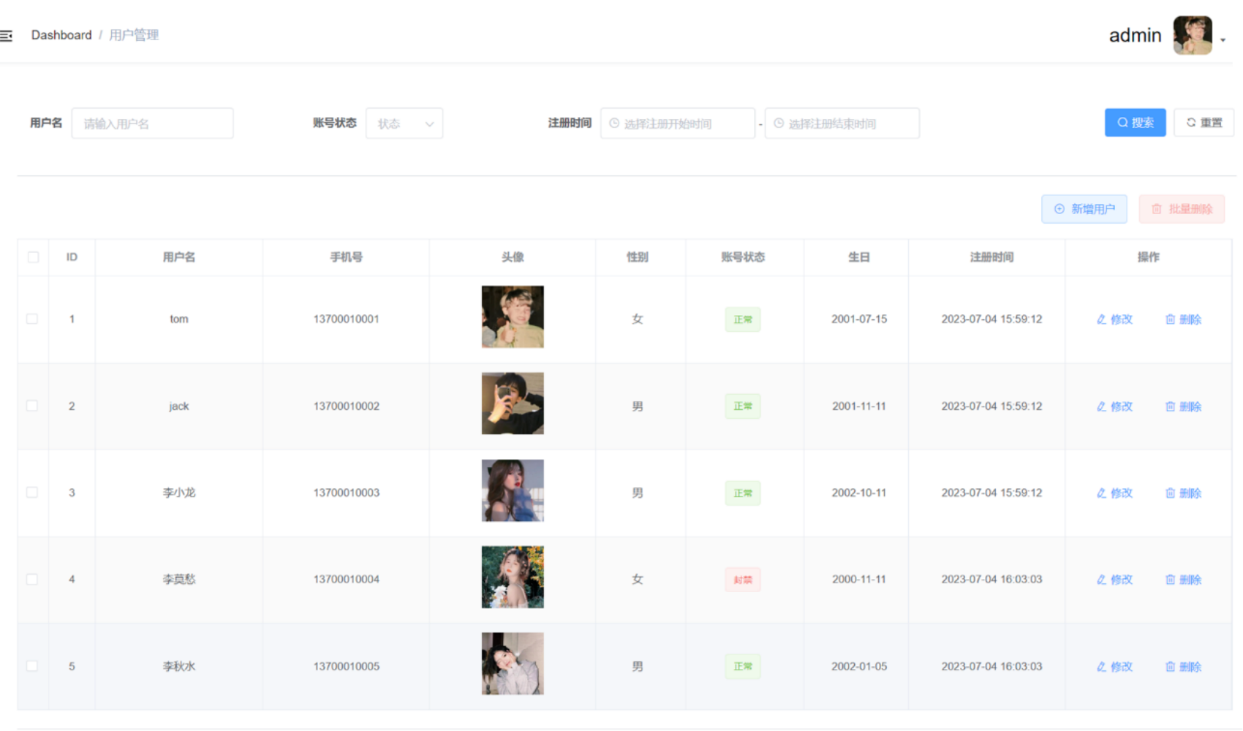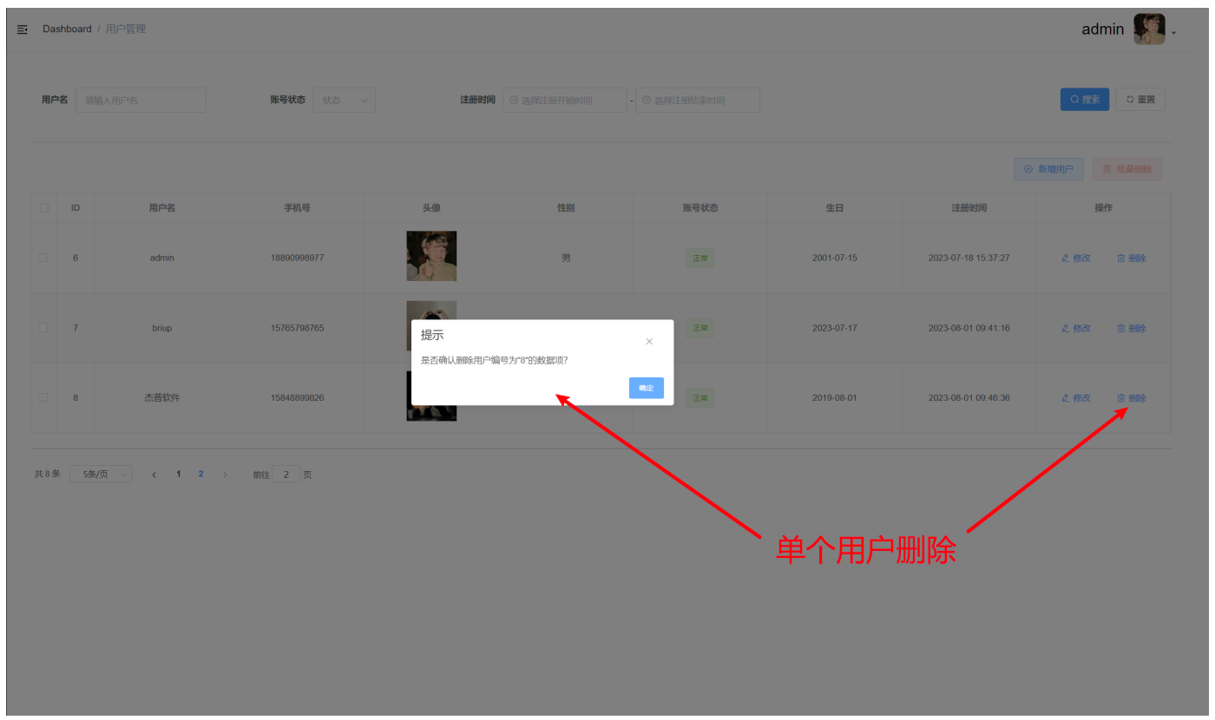

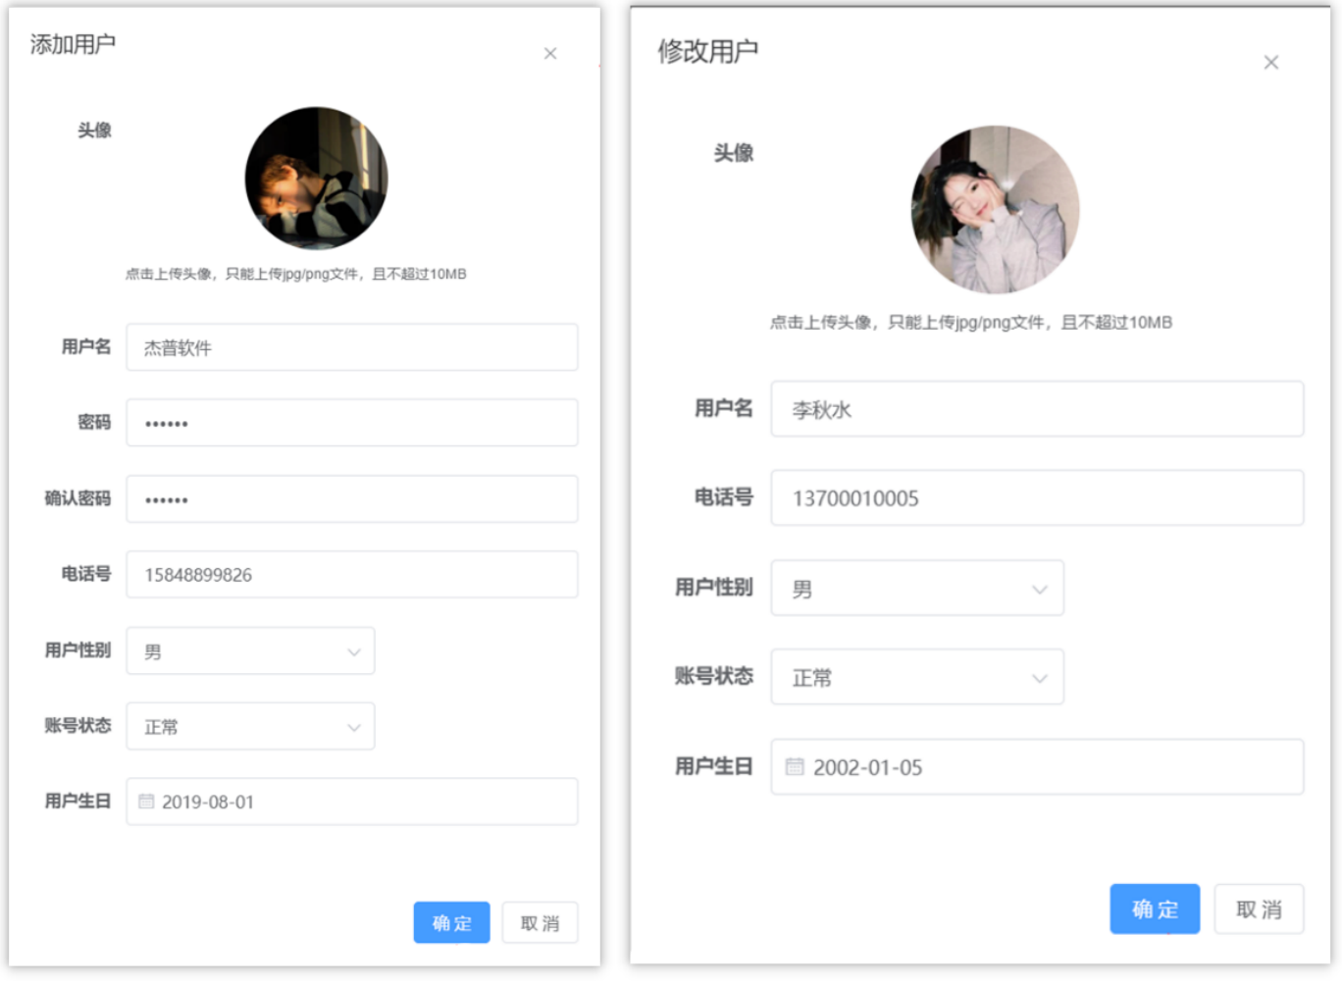

1. 查询

根据主键ID查询

条件查询

2. 新增

3. 更新

4. 删除

以下是建表语句

-- 用户表

drop table if exists `es_user`;

create table es_user

(

id int auto_increment comment '主键ID' primary key,

username varchar(32) not null comment '登录用户名',

password varchar(32) not null comment '登录密码',

phone char(11) null comment '手机号',

avatar varchar(255) default 'http://www.qinyc.xyz/briup.jpg' not null comment '用户

头像',

gender char default '0' null comment '用户性别(0男，1女)',

status tinyint default 0 not null comment '用户状态(0正常，1禁用)',

birthday date null comment '用户生日',

register_time datetime null comment '注册时间',

constraint username unique (username)

);

-- 用户测试数据

insert into `es_user`

values (1, 'tom', '123456', '13700010001', 'http://www.qinyc.xyz/briup.jpg',

'0', 0, '2000-12-11','2023-07-04 15:59:12'),

(2, 'jack', '123456', '13700010002', 'http://www.qinyc.xyz/briup.jpg',

'0', 1, '2001-11-11','2023-07-04 15:59:12'),

(3, '李小龙', '123456', '13700010003', 'http://www.qinyc.xyz/briup.jpg',

'0',0, '2002-10-11', '2023-07-04 15:59:12'),

(4, '李莫愁', '123456', '13700010004', 'http://www.qinyc.xyz/briup.jpg',

'1', 0, '2000-11-11','2023-07-04 16:03:03'),

(5, '李秋水', '123456', '13700010005', 'http://www.qinyc.xyz/briup.jpg',

'1',0, '2002-01-05','2023-07-04 16:03:03'),

(6, 'admin', 'admin', '15947600525', 'http://www.qinyc.xyz/briup.jpg',

'0',0, '1999-07-18', '2023-07-18 15:37:27')